BOMBONES DE CHOCOLATE BLANCO Y FRUTOS SECOS (Erica)

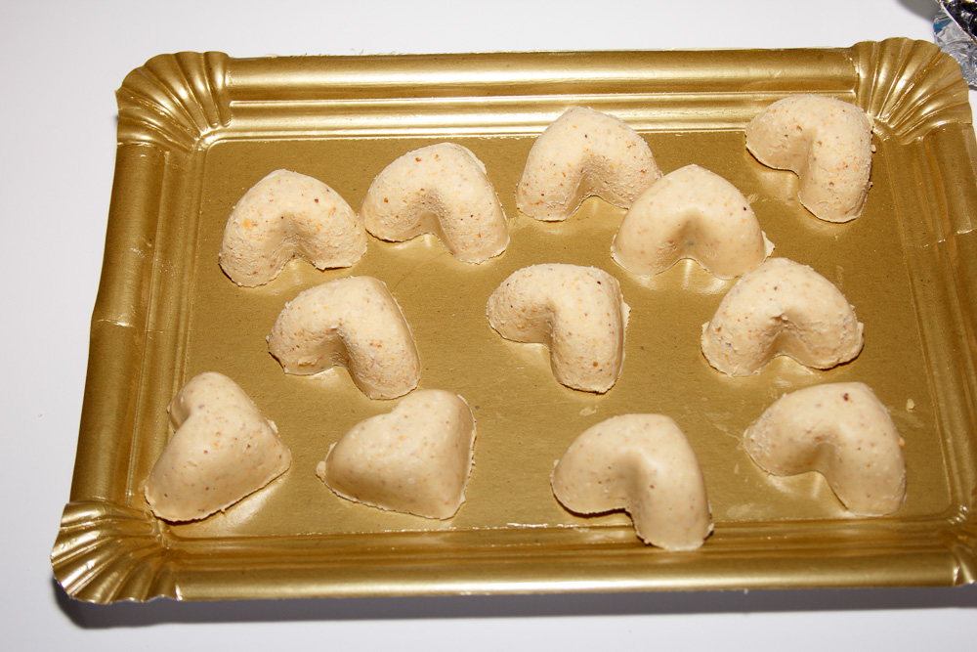

Ingredientes:

- 400 gr. de frutos secos al gusto (nueces, almendras, piñones, avellanas...)
- 80 gr. de manteca de cerdo
- 500 gr. de chocolate blanco (mejor de cobertura pero sirve el normal)

Modo de hacerlo en thermomix (para unas 40 unidades)

-Echamos los frutos secos en el vaso y los trituramos durante 6 segundos, a velocidad 6 (o al gusto). Reservamos en un bol.
-Echamos la manteca de cerdo en el vaso y programamos 3 minutos, temperatura 70º y velocidad 2.
-Añadimos el chocolate en trozos y programamos 2 minutos, temperatura 50º y velocidad 4.
-Incorporamos los frutos secos reservados y lo mezclamos todo con la espátula.
-Vertemos en los moldes preparados de silicona para bombones( también sirven hieleras de silicona) y dejamos que se endurezca dentro del frigorífico.

Sugerencia: para cortarlo bien, es mejor sacarlo del frigorífico unas horas antes y así no se romperá al partirlo.

Modo de hacerlo tradicional (para unas 40 unidades)

-Trituramos los frutos secos al gusto y reservamos

Echamos la manteca en una olla y ponemos a fuego lento, cuando esté completamente derretido añadimos el chocolate blanco en trozos hasta que se derrita completamente (no dejamos de mover para que no se pegue el chocolate). Añadimos los frutos secos y removemos hasta que esté homogéneo.

Vertemos en los moldes preparados de silicona para bombones ( también sirven hieleras de silicona) y dejamos que se endurezca dentro del frigorífico.

Sugerencia: para cortarlo bien, es mejor sacarlo del frigorífico unas horas antes y así no se romperá al partirlo.

Echamos la manteca de cerdo en el vaso y programamos 3 minutos, temperatura 70º y velocidad 2.

Añadimos el chocolate en trozos y programamos 2 minutos, temperatura 50º y velocidad 4.

Incorporamos los frutos secos reservados y los choco krispies y lo mezclamos todo con la espátula.

Vertemos en los moldes preparados y dejamos que se endurezca dentro del frigorífico, mínimo 3 horas.
Sugerencia: para cortarlo bien, es mejor sacarlo del frigorífico unas horas antes y así no se romperá al partirlo.

BOMBONES DE AVELLANA (Erica)

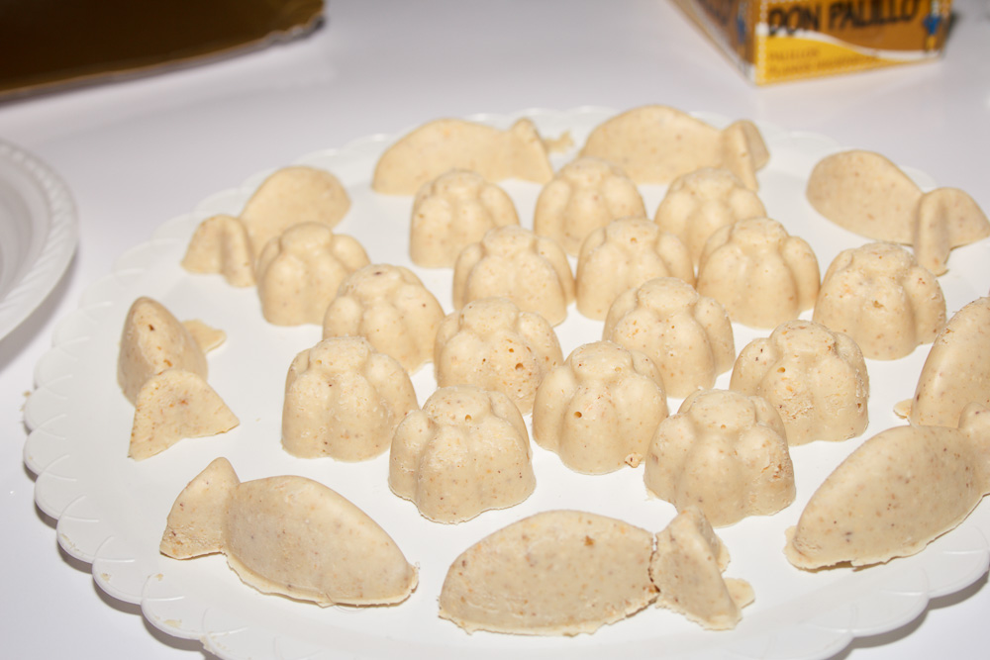

Ingredientes: (para 12-15 unidades)

- 150 gr. de chocolate con leche o chocolate con leche de cobertura
- 100 gr. de muesli crujiente de chocolate
- 150 gr. de avellanas tostadas
- 12-15 avellanas tostadas, para decorar

Modo de hacerlo en thermomix:

-Ponemos el chocolate (en trozos) en el vaso de la Thermomix y lo trituramos durante 15 segundos, a velocidad progresiva 5-7-10.
-Programamos 5 minutos, temperatura 37º y velocidad 3. Si no se ha fundido todo el chocolate, programamos 2 minutos más, a la misma temperatura y velocidad.
-Añadimos las avellanas y el muesli de chocolate. Programamos 8 segundos, a velocidad 5, para que se trituren.
-Hacemos los bombones con la ayuda de dos cucharillas o con la ayuda de una cuchara para helados. Los echamos en los moldes de papel, de silicona o en vasitos de chocolate (yo los compro en el Carrefour), decoramos con una avellana y dejamos que endurezcan.
Si utilizamos molde de silicona para cubitos de hielo, primero ponemos la avellana en el fondo y luego echamos la mezcla para que al darles la vuelta y desmoldarlos, quede la avellana arriba. Otra opción es introducir la avellana dentro del bombón.

Modo de hacerlo tradicional

-Troceamos el muesli y las avellanas pequeñitas y reservamos.
-Añadimos el chocolate en una olla y movemos a fuego medio hasta que esté derretido completamente. Añadimos las avellanas y el muesli de chocolate y removemos hasta que esté homogéneo.

Hacemos los bombones con la ayuda de dos cucharillas o con la ayuda de una cuchara para helados. Los echamos en los moldes de papel, de silicona o en vasitos de chocolate (yo los compro en el Carrefour), decoramos con una avellana y dejamos que endurezcan.
Si utilizamos molde de silicona para cubitos de hielo, primero ponemos la avellana en el fondo y luego echamos la mezcla para que al darles la vuelta y desmoldarlos, quede la avellana arriba. Otra opción es introducir la avellana dentro del bombón.

BROWNIE (Toñi)

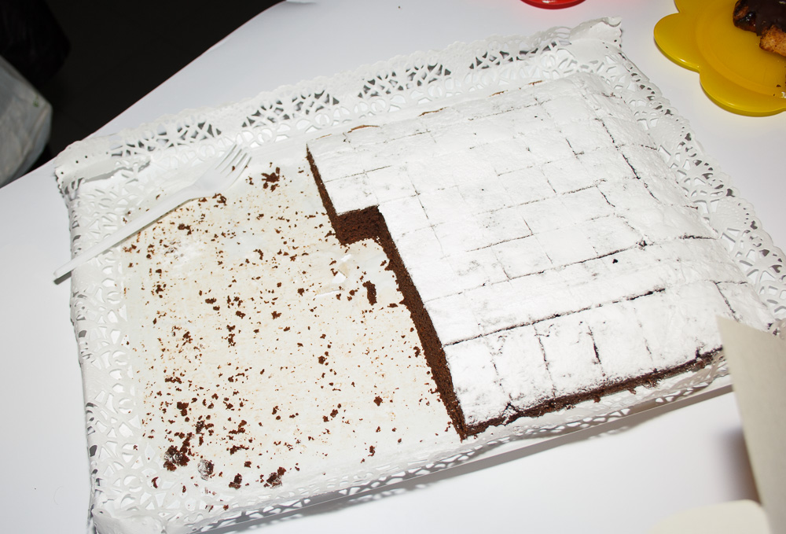

Ingredientes:

- 250 gr. Chocolate para fundir
- 150 gr. Mantequilla.
- 10 cucharadas de azúcar 10 cucharadas (es una taza de 150 gr. aprox.)
- Un chorrito de Brandy, o el licor que quieras.
- 4 Huevos
- 6 cucharadas de harina(es una taza de 150 gr. aprox.)
- ½ Sobrecito de levadura Royal
- 200 gr. Nata 200 gr. O un yogurt natural
- Molde rectangular o cuadrado, cubierto con papel de horno engrasado y enharinado.

Modo de hacerlo:

Poner la mantequilla junto con el chocolate troceado en un recipiente apto para microondas y derretirlo durante 2 minutos, pero parando e iniciando la marcha cada 50 segundos. “Esto es para que no se nos queme el chocolate”.
Sacarlo del microondas y mezclar bien con cuchara de palo, o de silicona. Cuando este bien integrado ir añadiendo el azúcar, después el chorrito del brandy.
Ya se habrá enfriado lo suficiente como para ir añadiendo los huevos, siempre de uno en uno y batiendo bien, no echar otro huevo hasta que el anterior no esté bien integrado.
Añadir la harina y el royal a ser posible tamizada, remover bien y cuando esté todo de color chocolate añadir la nata o el yogur (la Brownie no lleva nata, pero a mí me gusta)
Echar la masa en el molde, que ya tendremos untado con mantequilla. Meter al horno precalentado a 180º, hornear entre 10 y 15 minutos, dependiendo del horno. Apagar y deja 3 minutos más dentro del horno, pasado este tiempo sacarlo inmediatamente.

Nota: La Brownie es un bizcocho húmedo, conseguir este punto es lo más difícil de esta receta y dependerá sobre todo del horno.

GALLETAS BLANCO Y NEGRO (Teresa)

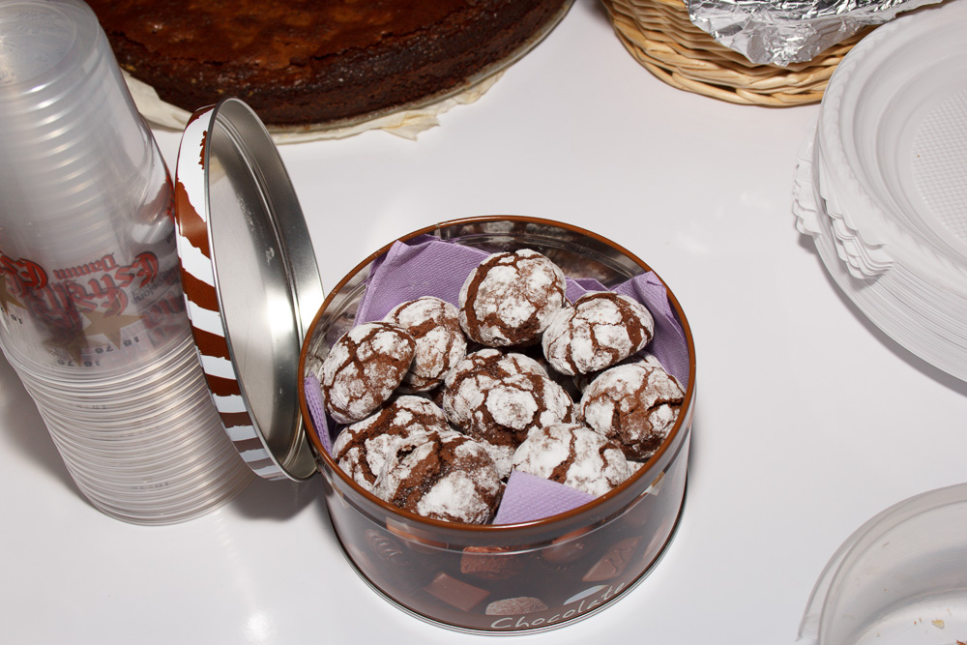

Ingredientes:

- 250 gr. Chocolate para fundir
- 100 gr. Azúcar
- 250 gr. Harina
- 55 gr. Mantequilla blandita (sacar de la nevera 1 hora antes)
- 2 Huevos
- 1 sobre de azúcar vainillada
- 1 cucharadita Royal + pizca de sal
- Azúcar glas.

Modo de hacerlo:

Fundir el chocolate con la mantequilla en el microondas (2 minutos, parando cada 50 segundos para que no se queme el chocolate) Batir los huevos, el azúcar y la vainilla hasta que blanquee y doble el volumen. Mezclar con el chocolate fundido y por último ir añadiendo poco a poco la harina tamizada con la levadura royal.

Dejar reposar la masa en la nevera unos 30 minutos, para que se enfríe y endurezca.

Con 2 cucharitas formas bolitas más pequeñas que una nuez y rebozarlas por el azúcar glas.
Ponerlas en la bandeja del horno separadas unas de otras y hornear en horno precalentado a 180º 10 minutos.

TRUFAS DE CHOCOLATE (Ana Pasamón)

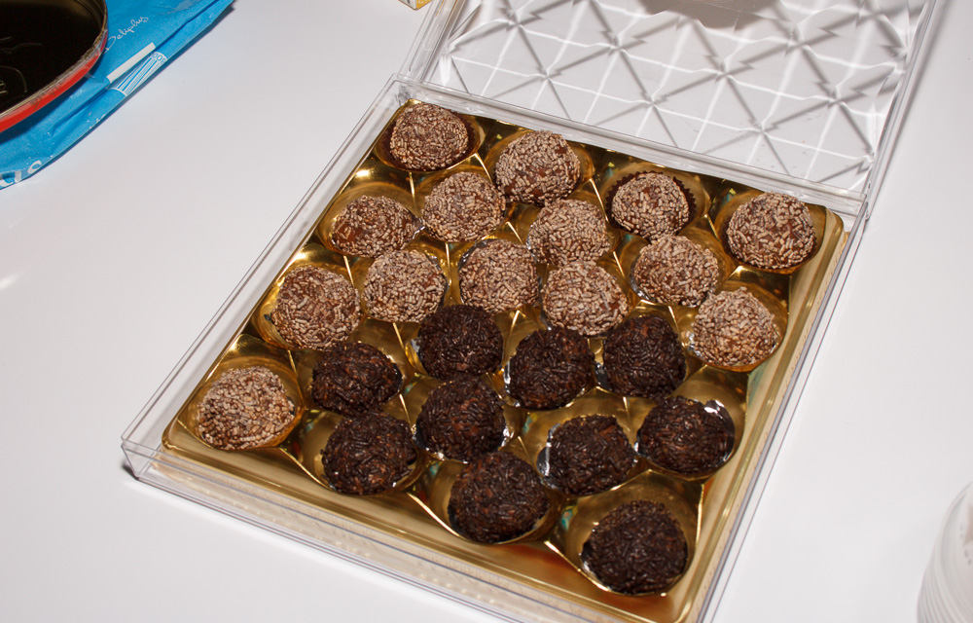

Ingredientes:

- 200 gr. de chocolate para fundir
- 200 gr. de leche condensada
- Fideos de chocolate
- Galleta triturada
- Coco rallado
- Bolitas de colores

Modo de hacerlo:

-Fundimos el chocolate al baño maría o en el microondas, con cuidado, de que no se queme.
-Una vez fundido completamente, añadimos leche condensada (mismo peso que el chocolate) y mezclamos con una espátula hasta integrarlo todo.
-Ponemos a enfriar en una bandeja alargada durante una hora mínimo en el frigorífico.
-Sacamos y podemos moldear como si fuera plastilina. Hacemos bolas y pasamos por fideos de chocolate, galleta triturada. Con el calor de nuestras manos es suficiente para que se pequen los fideos.
-Las colocamos en cápsulas individuales para trufas, que encontrarás en cualquier supermercado.

Notas:

-Podemos añadir alguna esencia cuando mezclemos el chocolate y la leche condensada
-Yo suelo usar ralladura de naranja o una copita pequeña de brandy. No mucha cantidad para no variar la consistencia final y que no quede muy líquido. Como un chupito.
-Puedes meterlo dentro de una almendra, una guinda, trozo de fresa,....Cualquier combinación es posible
-En vez de chocolate negro, puede usarse blanco, pero el peso de leche condensada es diferente, hay que añadir menos cantidad.

Modo de hacerlo en thermomix

Ingredientes:

100 gr. de nata líquida
100 gr. de chocolate Fondant
100 gr. de chocolate con leche
100 gr. de chocolate blanco
50 gr. de brandy
Cacao en polvo

Vierte la nata en el vaso 4’ 100 º velocidad 2
Añade el chocolate troceado y tritura bien velocidad 9
Añade el brandy y mezcla 15’’. Velocidad 6
Vierte la mezcla en un cuenco e introdúcelo en el congelador
Cuando la mezcla esté solidificada haz bolitas con ayuda de dos cucharitas y pásalas por cacao en polvo
Cuando estén hechas mételas en el congelador hasta el momento justo de servir

